Занятие по рисованию в подготовительной группе «Лето»

Программное содержание.
Образовательные: формировать умение детей отражать свои впечатления о лете (передавать содержание песни) в рисунке. Закреплять приемы работы кистью и красками, умение составлять нужные оттенки цвета на палитре, используя для смешивания белила и акварель.
Развивающие: развивать чувство ритма, цвета, композиции
Воспитательные: воспитывать любовь к природе
Материалы: акварель, гуашь,белила , листы бумаги, кисти.

Отгадайте загадку :
Мне тепла для вас не жалко,
С юга я пришло с жарой.
Принесло цветы, рыбалку,
Комаров звенящий рой,
Землянику в кузовке
И купание в реке. (Лето.)
Давайте вспомним и споем любимую всеми песенку о лете.
https://youtu.be/5n_LFulhpDs
О чем поется в этой песенке? (О жарком солнечном лете; о том, как прыгают лягушки и летают бабочки; о том, что расцветает все кругом)
Многие художники очень любили лето и изображали его на своих полотнах. Посмотрите на эти картины:

Левитан Исаак Ильич (1860-1900). Июньский день (Лето). и
Летний вечер. Река. 1890-е:

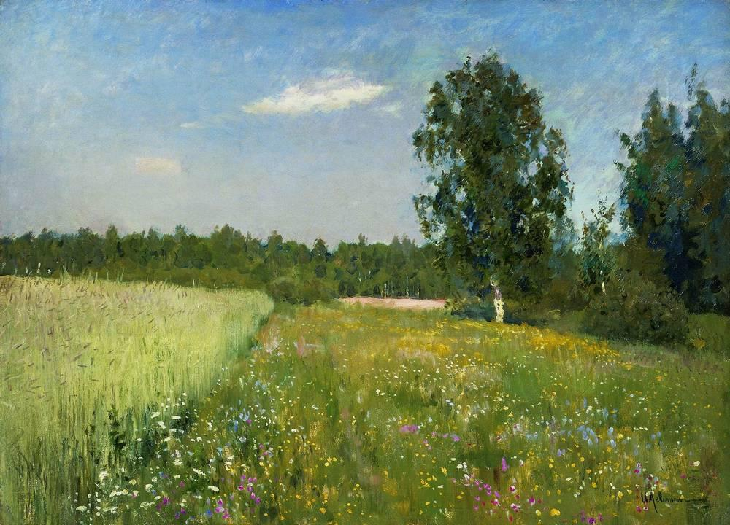

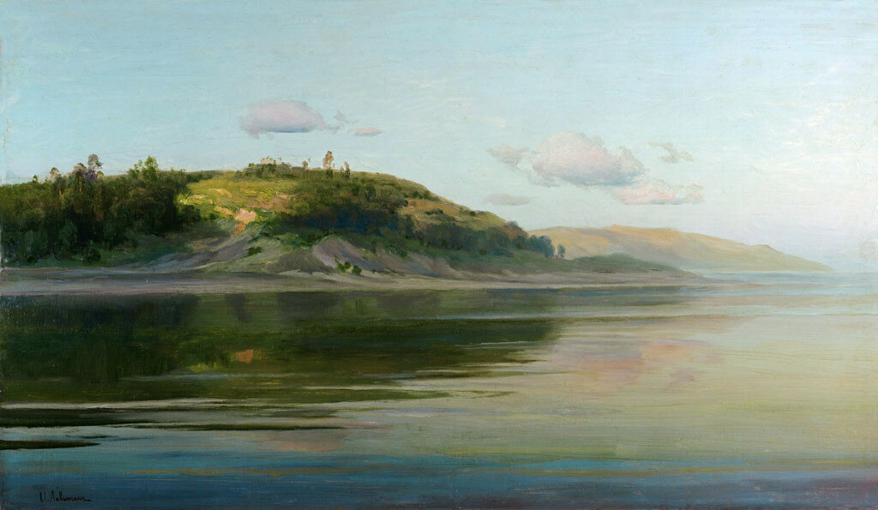

Рылов Аркадий Александрович (1870-1939). Цветистый луг. 1916:
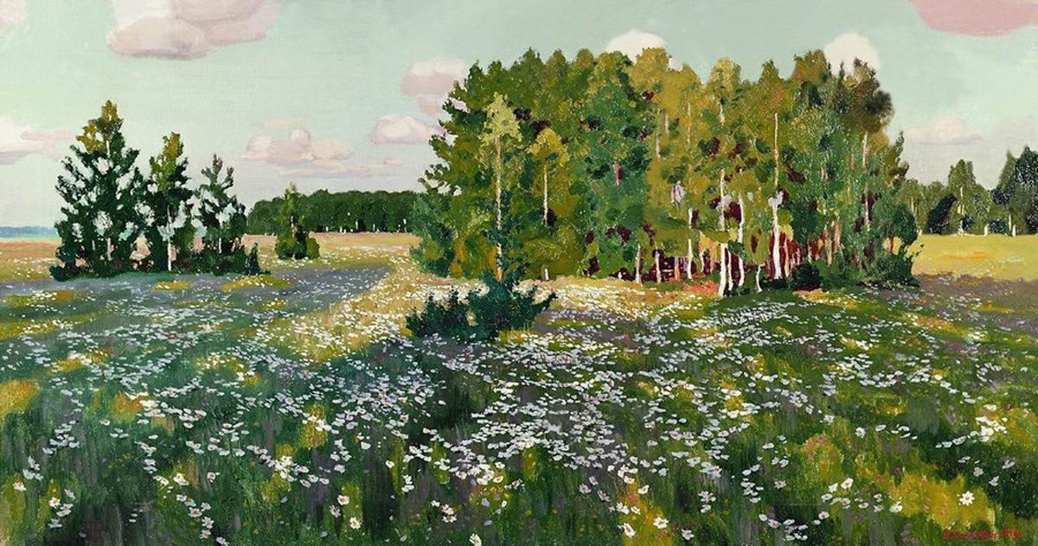

Мещёрский Арсений Иванович (1834-1902). Мостик через речку. Летние травы. 1890-е:
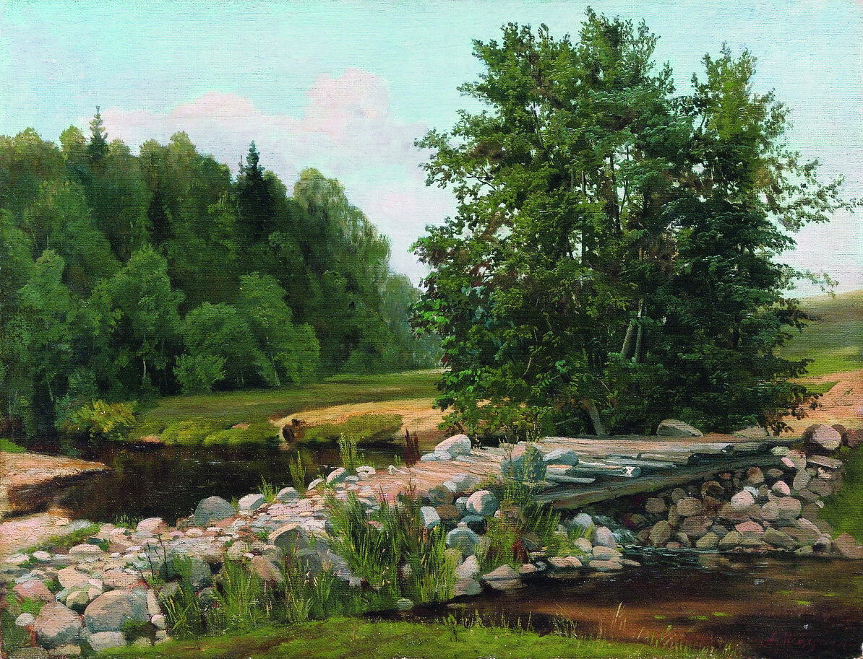

Куинджи Архип Иванович (1842-1910). Радуга. 1900-1905:
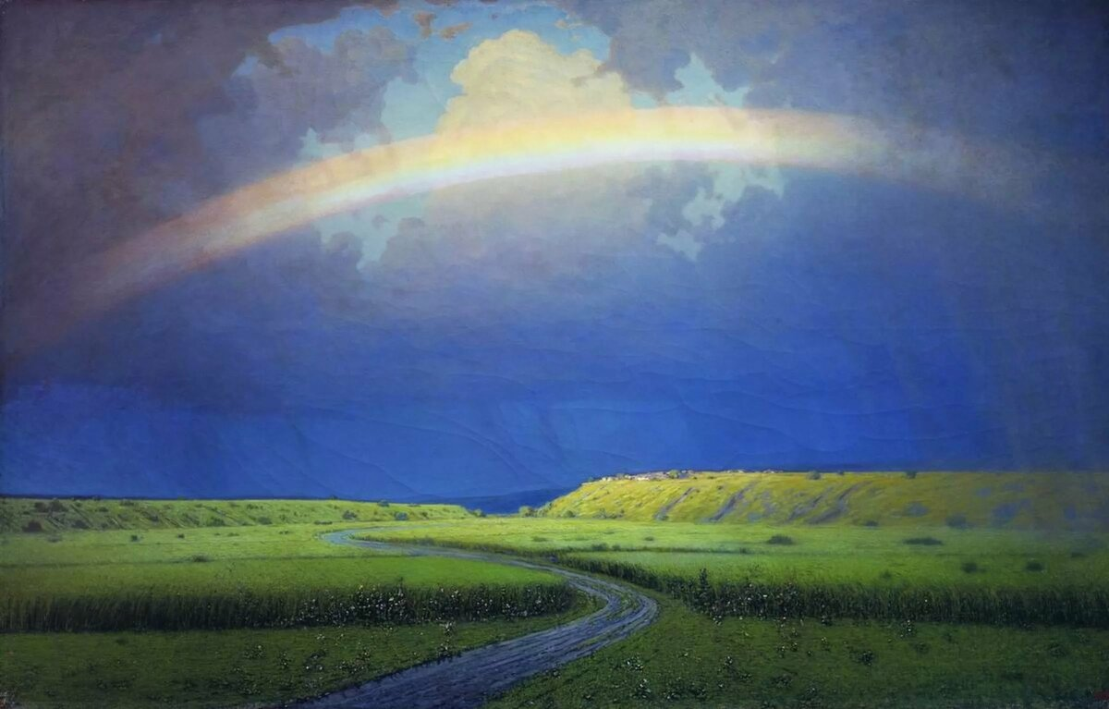
Волков Ефим Ефимович (1844-1920).Поле ромашек:
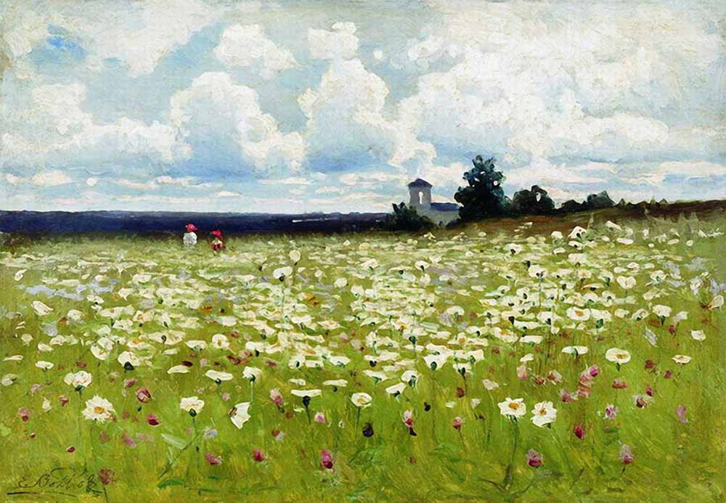

А вот теперь,
И мы давайте нарисуем лето!
А какого цвета?
Красной краской –
Солнце,
На газонах розы,
А зеленой – поле,
На лугах покосы.
Синей краской – небо и ручей певучий.
А какую краску
мы оставим туче?
Нарисуем лето –
Очень просто это…

